**Word使用分享**

华夏聚龙

薛飞

2012年7月18日

目 录

1. 样式的使用 1

1.1. 样式介绍 1

1.2. 样式的使用 1

1.2.1. 样式的位置： 1

1.2.2. 如何修改样式 1

1.2.3. 快速修改样式 2

1.2.4. 样式的使用 3

1.2.5. 如何“一改全改” 3

2. 插入功能 4

2.1. 分割符 4

2.1.1. 分页符 4

2.1.2. 分节符 5

2.2. 公式 5

2.2.1. 插入公式 5

2.2.2. Win7下的另一种公式输入方式 6

2.2.3. 统一格式化公式 8

2.3. 域 8

2.3.1. 域的示例 9

2.3.2. 更新域： 9

2.4. 对象（外部程序） 9

2.4.1. 插入excel表格 9

2.4.2. 插入其他office程序中的图形 10

2.4.3. 插入应用程序 11

2.5. 尾注、脚注 11

3. 页眉页脚 13

3.1. 插入页眉页脚 13

3.2. 奇偶不同 14

3.3. 从第n页开始有页眉页脚 14

3.4. 从第几页开始编号 16

3.5. 页眉显示章节号、章节名 16

4. 自动编号 18

4.1. 最简单的自动编号 18

4.1.1. 取消/打开显示自动编号 18

4.1.2. 一级编号 19

4.1.3. 多级编号 20

4.2. 图表和公式的自动编号、交叉引用 21

4.2.1. 图表的自动编号 21

4.2.2. 公式的自动编号 22

4.2.3. 交叉引用 23

5. 目录 25

5.1. 大纲 25

5.2. 自动生成目录 26

5.3. 更新目录 26

6. 其他功能 29

6.1. 文件的保存 29

6.2. 统计 29

6.3. 格式刷 29

6.4. 同时查看一个文件中的两个地方 29

6.5. 快速回到上次编辑的位置 29

6.6. 怎样微调WORD表格线、图片等 29

6.7. 在WORD里的框框里怎么打勾 29

6.8. Word中文字方向改变 29

# 样式的使用

## 样式介绍

样式是指一组已经命名的字符和段落格式。它规定了文档中标 题、题注以及正文等各个文本元素的格式。用户可以将一种样式应 用于某个段落，或者段落中选定的字符上。所选定的段落或字符便 具有这种样式定义的格式。

如果用户要一次改变使用某个样式的所有文字的格式时，只需修 改该样式即可。例如，标题2 样式最初为“四号、宋体、两端对齐、 加粗”，如果用户希望标题2 样式为“三号、隶书、居中、常规”， 此时不必重新定义标题2 的每一个实例，只需改变标题2 样式的属 性就可以了。

总的来说，样式可以实现相同格式的文字“一改全改”的目的。

## 样式的使用

### 样式的位置：

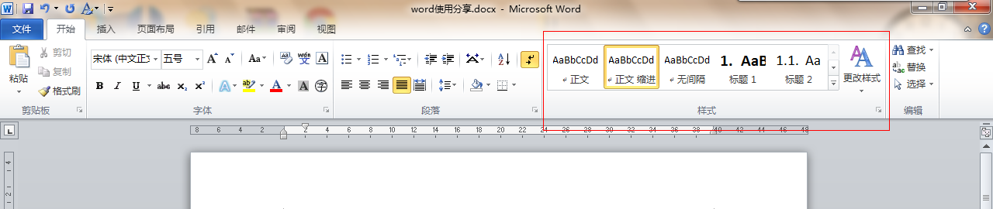

图 1‑1 样式功能区的位置

在word程序的“开始”标签下，右边就是样式功能区了（图 1‑1中圈红的位置），图中使用黄色高亮的部分即为当前文档使用的样式。

### 如何修改样式

样式修改的方法有很多种，可以通过右键点击所要修改的样式，在弹出的菜单中，选择修改，如图 1‑2。

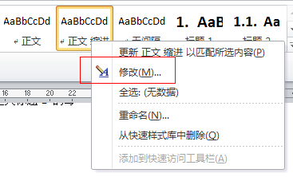

图 1‑2 选择修改样式

点击“修改”之后，会弹出来修改样式对话框，如图 1‑3。

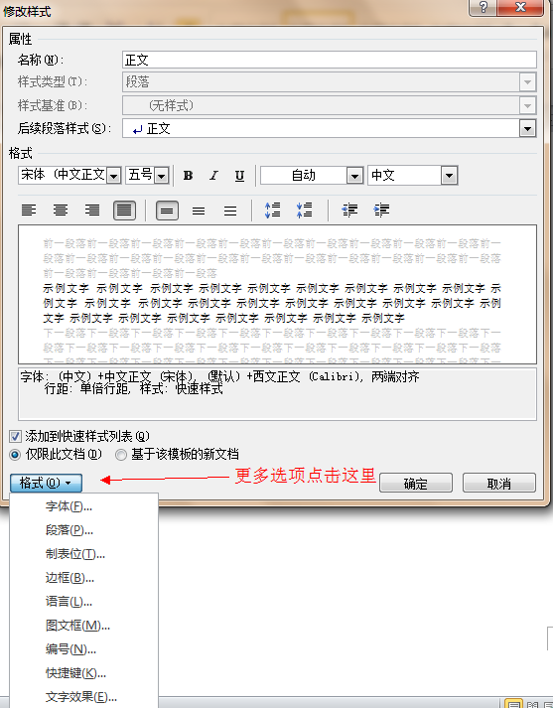

图 1‑3 修改样式对话框

在对应的区域内即可选择相应的属性进行调整，如果需要进行更深层次的格式修改，点击对话框左下角的“格式”按钮，即可弹出丰富的格式分类菜单，点击具体分类就可以对所在段落进行深层次的修改。

### 快速修改样式

上面提到的修改方式是对某样式进行比较细致的修改，一般日常应用中，我们对某个段落的格式具体定义并不是十分明确，这个情况下我们该怎么将现有的标准格式定义到“样式”中呢？

现在介绍一种简单的修改方法，那就是首先选中标准的文字段落，然后在所要修改的样式上点右键🡪选择“更新xx以匹配所选内容”如图 1‑4。

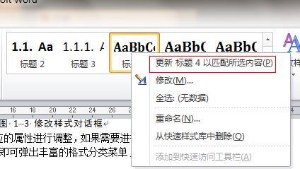

图 1‑4 快速修改样式

点击这个菜单选项之后，你所选的这部分文字的格式就已经“复制”进入你所选的这个样式中了。

### 样式的使用

当定义好样式之后，接下来对文档的编辑就一路顺风了。

选择要修改的文字段落，点击相应的样式即可将该样式中定义的格式附加到这段文字上。

### 如何“一改全改”

这个问题是用样式最显著的效果，如果对某一个样式所对应的文字格式要有所修改，比如说一级标题的文字要由“三号字”变成“小二加粗”，我们需要做的就是右键点击“标题1”这个样式，然后将字体大小由“三号”选为“小二加粗”之后点击确定就可以看到所有的1级标题都变为“小二加粗”格式了。如

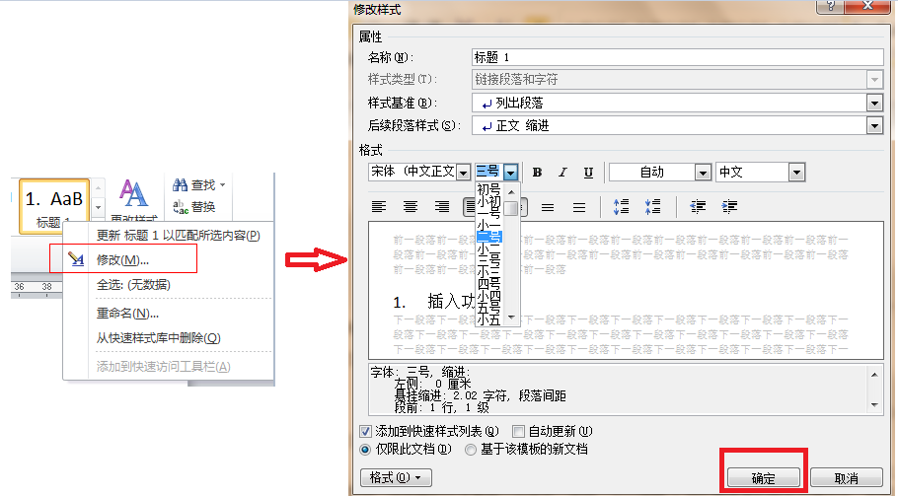

图 1‑5 格式的一改全改

# 插入功能

插入功能是word里提供的一个很精彩的功能。里面有各种素材，包括大家常用的表格、图片、自选图形、图表以及公式等功能。

在以前版本的word中这些功能都统一在“插入”菜单中，到了word2010中，这些功能被分散到多个选项卡中，稍微找着稍微有些麻烦。

这部分给大家分享一些比较有用的插入元素。

## 分割符

分隔符包括分页符、分栏符、自动换行符（shift+enter）以及分节符。在word程序“页面布局”选项卡，“页面设置”功能区的右上角。如图 2‑1。

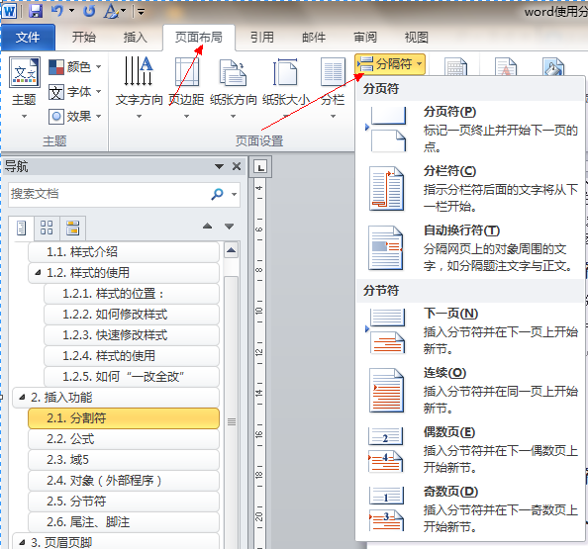

图 2‑1 分隔符的位置

其中分栏符主要应用在分栏排版中。可以重开一栏排版；自动换行符（快捷键shift+enter），可以实现换行而不开新段落的功能。

下面就分页符和分节符来详细介绍一下。

### 分页符

想把**标题放在页首**处或是将**表格完整地放在一页**上，敲回车，加几个空行的方法虽然可行，但这样做，在调整前面的内容时，只要有行数的变化，原来的排版就全变了，还需要再把整个文档调整一次。这里，其实我们增加一个分页符就能简单的实现这样的功能。

分页符是分隔符里最常用的一个分隔符，以至于微软在开发word2010时，将分页符单独作为一个功能按钮放在“插入”选项卡下。如图 2‑2。

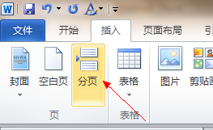

图 2‑2 分页符的位置

其实，只要在分页的地方插入一个分页符就可以了。分页符实现的功能很简单，就是重新开一页纸。在本文档中，所有的一级标题都重新起一页，在页首显示，使用的就是这个功能。

### 分节符

在一篇小说中，常常会出现一节一节的形式，用以区分不同的故事块，word中的分节符也有类似的功能，当然分节符不是区分文档的内容的，他是作为格式的“节”。

分节符有 “下一页”、“连续”、“奇数页”和“偶数页”几个分类。

**“下一页”**：插入一个分节符，新节从下一页开始。 分节符中的下一页与分页符的区别在于，前者分页又分节，而后者仅仅起到分页的效果。

**“连续”**：插入一个分节符，新节从同一页开始。

**“奇数页”/“偶数页”**：插入一个分节符，新节从下一个奇数页或偶数页开始。

分节符将一篇文档分为几个不同的部分（节），有了分节符的帮助，我们就可以顺利的实现不同“节”的文档页眉页脚、页码排序等不同的顺序。比如说本文档已经实现如下功能：

* 封皮没有页眉页脚
* 目录部分页眉为花边，页脚为大写罗马页码
* 正文部分页眉奇偶不同，奇数页页眉为章节名，偶数页页眉为“word使用说明”；页脚为页码加时间加作者名。

## 公式

Word2003添加公式一般都使用公式编辑器，word2010自带公式编辑器，可以在使用word提供的工具来编写公式，公式的位置在“插入”选项卡的最右边。如图 2‑3。

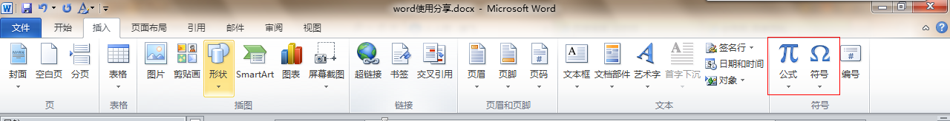

图 2‑3 公式的位置

注意到在“公式”旁边word还提供了一个“符号”按钮，在编辑公式时，使用到的特殊数学符号可以在这里找到。

### 插入公式

点击“公式”按钮，即将弹出来插入公式菜单。如图 2‑4，这里可以看到有多个内置公式可选，可以点击这些公式，然后在这个基础上做修改。也可以点击最下方的“插入新公式”菜单插入公式。

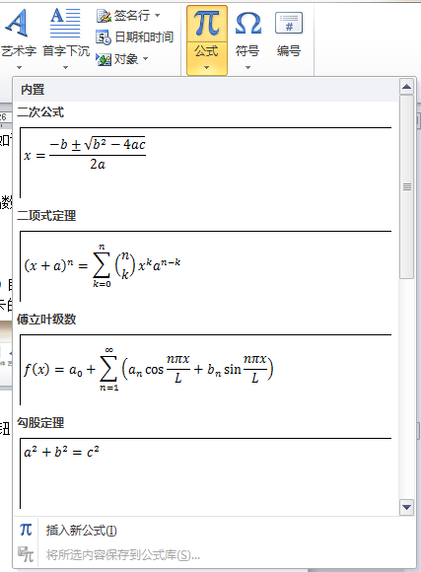

图 2‑4 插入公式

$x=\frac{-b±\sqrt{b^{2}-4ac}}{2a}$

$e={mc}^{2}$

当点击插入新公式，我们注意到，最上面的标签栏中多了一个名为“设计”的标签栏，如图 2‑5。

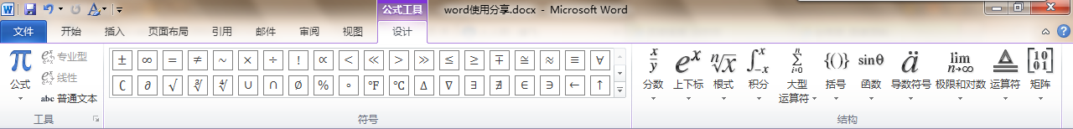

图 2‑5 插入公式时多出的“设计”标签

用过公式编辑器的朋友们应该对这个很熟悉了，word提供的“设计”菜单功能还是很丰富的，完全能满足公式的编辑功能。

### Win7下的另一种公式输入方式

使用win7的朋友们，这里我再给大家分享一个很有用的小工具，叫做Math Input Panel。这个工具在开始🡪所有程序🡪附件中。如图 2‑6。

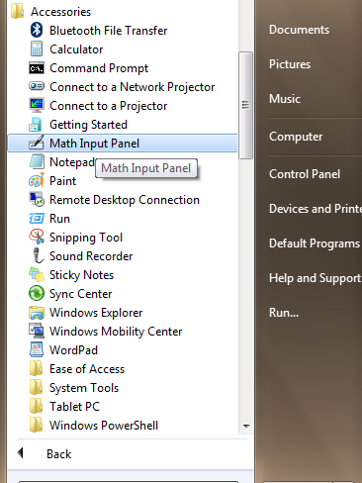

图 2‑6 Math Input Panel 小工具

打开这个工具出现一个米黄底的对话框，鼠标也变成了一个小圆点，鼠标可以在里面自由书写，这时，你只需要把你要输入的公式写进去，手写的笔记便会自动被识别成公式，输入完成之后，只需要点击右下角的insert，既可将公式插入到文档中。

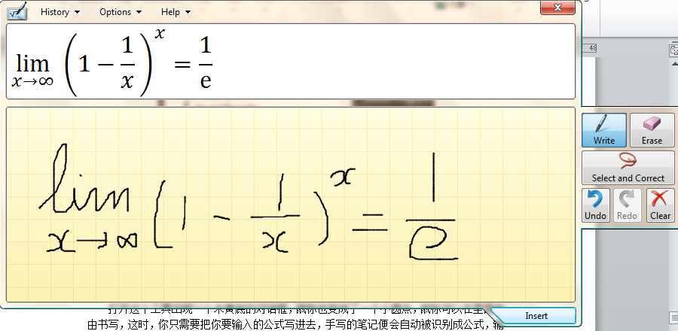

图 2‑7 使用Math Input Panel输入公式

$\lim_{x→∞}{\left(1-\frac{1}{x}\right)}^{x}=\frac{1}{ⅇ}$

上式即为使用Math Input Panel输入的公式。

### 统一格式化公式

输入公式必将伴随着将公式编号的问题，公式编号要求单独放在一个段落，公式居中；编号用小括号括起来放在右边行末。

首先输入公式和编号，公式的版式选择“嵌入式”，编号用小括号括起来。然后把光标放在公式所在的段落里，点击页面左上角的制表位图标，切换到居中制表位，用鼠标在水平标尺上大约中间的位置点一下，这样就放置了一个居中制表位在点击的地方，如果位置不合适还可以用鼠标拖动进行调节。再把左上角的制表位图标切换到右对齐制表位，用放置居中制表位相同的方法放置一个右对齐制表位在行末。设置好制表位后，把光标放在公式的前面，按一下Tab键，这样就在公式的前面插入了一个制表符，此时公式以居中制表位为中心居中对齐，再把光标移到公式和左括号之间，再按Tab键插入一个制表符，编号就跑到行末了。

用制表位的方法来处理公式的排版，很简单也很方便，不用去敲很多空格去把公式挪到中间，编号推到行末。还有一个好处，若公式或编号的长度发生变化时，Word会自动调节以使公式始终在页面的中间，编号始终在行末，不会因为公式或编号变长而换行。更简单的作法是把公式段落的设置保存为样式，所有的公式段落应用此样式，即简单又方便，而且可以保持所有的公式段落制表位的一致。

## 域

域相当于文档中可能发生变化的数据或邮件合并文档中套用信函、标签的占位符。

简单来说，域就是一个区域，灰色的区域，这个区域的内容由word自己填写，用户只需要填写这个区域要表示的内容就好。

在word程序中，“插入”标签下，点击“文档部件”按钮，就可以看到域的菜单了。如图 2‑8。

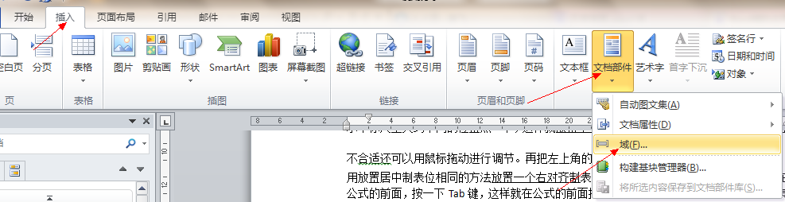

图 2‑8 域的位置

点击“域”弹出域对话框，如图 2‑9。可以看到域有很多种类别，每个类别下又有很多种预设好的域。点击每个域，在左下方还有说明，对你所选的那个域做说明。

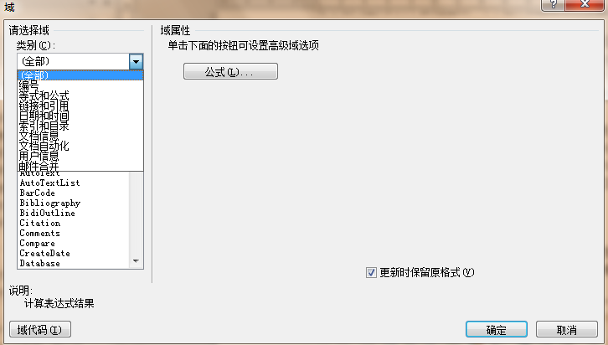

图 2‑9 域对话框

### 域的示例

本文总字数： 11072

本文修改次数：41

本文创建时间： 2012-07-17

当前时间：2015/7/23 11:52:27 AM

还有本文的页码、时间、页眉上面的第x部分 xxxx 都是用域来完成的。

### 更新域：

当文档使用一段时间，会有一些域的值跟着做相应变化，但是绝大多数的域都会维持以前的数据不变，因此，为了保证域所表示的内容是最新的，可以右键点击需要更新的域，选择“更新域”就好。

如果要更新文档中所有的域，只需要全选文档，在某一个域快上面点右键，选择更新域。即可。

## 对象（外部程序）

使用过公式编辑器的朋友一定对这个不陌生，在旧版本的word中，当需要插入一个公式时，只需要点击插入对象，然后选择公式编辑器（Math Type）就可以实现插入公式。

这里想给大家分享的对象是指其他的外部程序

### 插入excel表格

对于常与数据打交道的朋友来说，画图是最常用的一个工具了，相信已经可以十分熟练的在excel中画各种折线图、柱状图等，这些图形十分美观大方，如果能将这些图放到word中，那将给一篇报告增色不少。其实方法很简单，在excel中选中要插入的图形，复制，到word中粘贴就行了。如图 2‑10、图 2‑11。

图 2‑10 插入excel折线图

图 2‑11 插入excel柱状图

使用这种方法插入的数据不仅美观，而且还能随时修改对象中的数据，并且图形能随着数据的修改及时变化。

### 插入其他office程序中的图形

其他程序中的数据、图形插入word的方法也类似，只需要将被选择的图形、图标复制，然后在word中插入即可，如果需要对数据、图标进行修改，只需要双击插入的图形即可。如图 2‑12，插入的visio图像，如果要在word中绘制这样一个图形将需要很久的时间并且需要搜集大量的素材，但是在visio中，绘制这样一个网络拓扑图就是一件轻而易举的事情了。如果需要对这个图形做修改，很简单，双击该图形即可弹出visio的界面以及相应工具箱。



图 2‑12 插入visio图像

### 插入应用程序

Word不仅仅是一个文字编辑工具，它更可以作为一个文件夹来搜藏一些应用程序，一些跟文档关系密切的软件、程序、或者文档、文件甚至视频，都可以插入到word中。结合文档上下文，更便利的查阅相关文献。



## 尾注、脚注

有些文档需要在页面最下方对文档中的某一句话做解释说明，比如说标明某一个软件的版本号：我们现在使用的是Microsoft Office Word软件[1]。或者需要对某个产品做型号介绍：华夏聚龙的纸币/硬币清分机[2]在我国处于行业带头地位。或者有一些参考文献或者使用手册需要注明在文档末尾：本文引用了excel[3]以及visio[4]的一些数据。

这样使用软件自动标注的方式，保证了格式的统一，同时也为阅读者提供了帮助，阅读者看到编号，只需要把鼠标放在标注的那个标号上，就可以看到标注的内容，不需要切换到标注实际的位置。如图 2‑13。

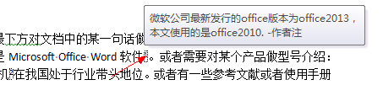

图 2‑13 自动脚注的阅读效果

尾注，脚注的位置在word软件中，“引用”标签下，“脚注”功能区内。如图 2‑14。

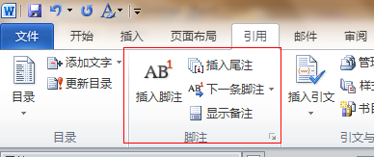

图 2‑14 脚注的位置

具体脚注和尾注的使用很简单，只需要在需要批注的文字后点一下，把光标移动到这个位置，然后点击脚注/尾注按钮，word会自动添加脚注/尾注区域，并且自动对其编号。

# 页眉页脚

页眉和页脚：通常显示文档的附加信息，常用来插入时间、日期、页码、单位名称、微标等。其中，页眉在页面的顶部，页脚在页面的底部。相信朋友们都已经有所使用，下面给大家分享几个有用的页眉页脚设置的方法。

## 插入页眉页脚

页眉页脚的设置是在word程序中，“插入”标签下，“页眉和页脚”功能区内，如图 3‑1。

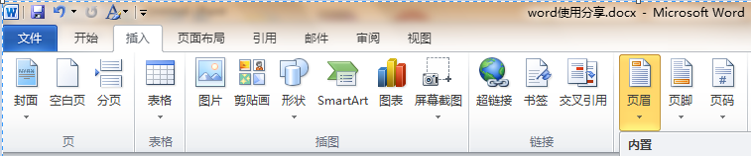

图 3‑1 页眉页脚功能区

点击页眉或者页脚按钮，可以看到如图 3‑2所示的菜单。

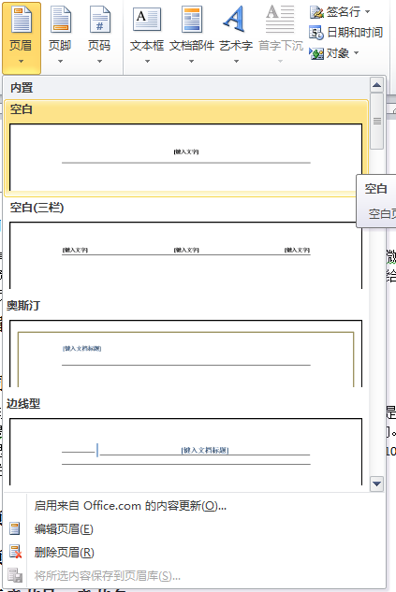

图 3‑2 “插入页眉”菜单

在菜单中列出了几种常用的、漂亮的固定格式的word内置页眉、页脚模板，如果喜欢这样的模板，那么选择一个，点击，即可添加一个页眉、页脚。如果不喜欢列出来的模板，那么我们点击“编辑页眉”菜单项，即可打开页眉、页脚的编辑界面。

再说一个小技巧，其实双击页眉或者页脚也能打开页眉、页脚的编辑界面

## 奇偶不同

细心的朋友会发现，大多书籍都有页眉，而且页眉都会像本文档一样，奇数页的页眉是当前章节的标题，而偶属页的页眉是这本书的书名。这样的设计在出版过程中是十分流行的。实现这样一份文档，显得一篇文档质量很高。那么如何去实现这样一个功能呢？在word2010中，这是一个很简单的事情。

双击页眉/页脚，打开对页眉、页脚的编辑界面，在最上面的标签区就会弹出来一个“设计”的标签，如图 3‑3，可以注意到，红框圈住的位置有个复选框可以打钩，只要将这个方框勾选上，即可发现页眉、页脚的编辑多了奇偶之分，现在只需要分别对奇数页的页眉和偶数页的页眉做设计就好了。

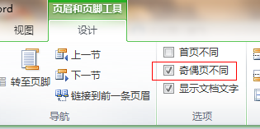

图 3‑3 页眉页脚奇偶不同的选择

## 从第n页开始有页眉页脚

如果要编写一本书，那么这本书会被分为好多个部分，首先有封皮，然后是序言，然后是目录，最后是正文，一般只有在目录和正文的时候才会有页眉页脚，在封皮和序言都没有页眉页脚。

通常大家完成这样的功能，需要建立三个word文档。在第一个文档里编辑封皮，第二个文档做序言，然后做目录和正文。分别用不同的格式。这样做的好处是清晰明确，但是一篇文档分三个文档进行保存，文档的一致性很难保证，总是会发现，有三个版本的封皮，两个版本的序言，多个版本的正文。到底用哪个版本，除了作者本人，谁也看不明白。

其实完成这样一个功能，不需要将其分开，前面我们介绍了分节符，在分节符的帮助下，完成这项功能简直轻而易举。

我们知道，分节符的作用是将一篇文档在格式上分成好几个类似文章的章节的部分。因此，我们在逻辑上，将几个不同关系的文档部分用分节符（下一页）隔开，如图 3‑4。

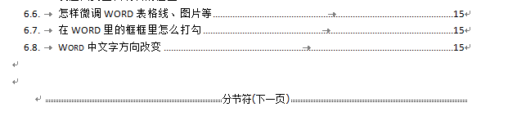

图 3‑4 分节符的插入

在上图中，我们在目录后面插入了一个分节符，默认分节符是看不到的，这里需要点击文件🡪选项，在显示标签页这中的“显示所有格式标记”前打勾（如图 3‑5），然后确认，打开分节符的显示，这样文档里的特殊字符，我们就都可以看到了。

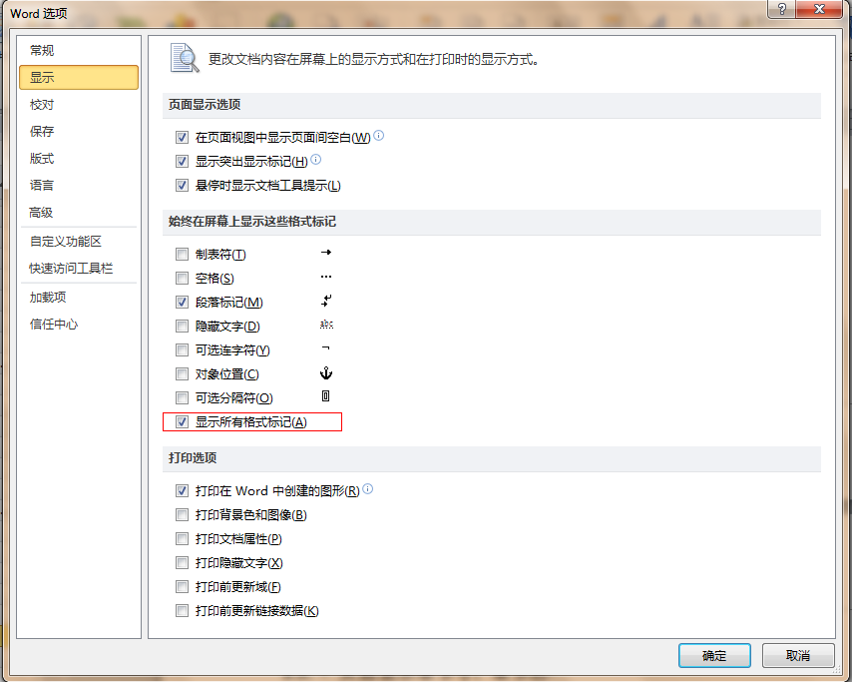

图 3‑5 显示特殊字符

我们在目录后面插入分节符之后，下一步就是编辑页眉页脚了。在目录后面的正文部分点击文档，我们能看到如所示的页眉部分，这里可以看到，在页眉的左下角有显示第3节（我已经在封皮部分插入一个分节符，因此这里显示第三节），这就说明，这一节与目录是分开的。

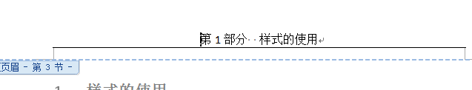

图 3‑6 插入分节符后的正文页眉

在插入分节符，并且确认目录的页眉和正文的页眉是分开的，下一步是最关键的一步，就是当我们在编辑页眉的时候，最上面的功能区会多出来一个“设计”标签页，再设计标签页里，我们可以看到有一个选项叫做“链接到前一条页眉”，如图 3‑7。默认是按下去加黄色突出的，我们现在需要在这个按钮上点一下，将他处于非选中状态，这个时候我们再修改正文的页眉，就不会影响到目录的页眉了。

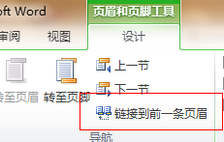

图 3‑7 链接到前一条页眉

## 从第几页开始编号

在3.3节中提到的过程，伴随着文档被分为多个部分，我们也需要对不同的部分进行页脚页码的设置。设置方法基本上与页脚的相同，在插入分节符之后，双击页脚，将“链接到前一条页脚”的设置选项去掉，这个时候我们就可以在任意文章段中编辑各自的页码了。

有时候会出现即使去掉“链接到前一页脚”选项，页码编号还是接着前面的编号继续编。这时，我们只需要右键点击编号，选择“设置页码格式”，如图 3‑8在弹出的对话框中，选中“起始页码”之后后面的数字选择1，即可实现。

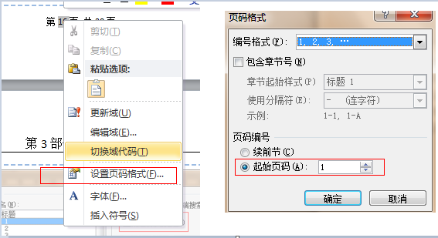

图 3‑8 分节设置页码格式

## 页眉显示章节号、章节名

细心的朋友可以看到，本篇文档既做了奇偶不同的页眉页脚，同时也做了奇数页眉显示章节号和章节名。这里给大家分享一下这个设置的技巧。

设置这样的页眉我们需要借用到前面所提的“域”的概念。

根据截图看以明确的看出来，我在这个页眉之中只有“第” “部分”是我自己写的，第几部分的编号和章节名，都是利用的域来自动填充的。

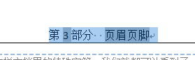

图 3‑9 使用域实现章节名章节号

将域展开，显示域代码，我们可以看到这样的界面，可以看到，我在章节编号这里选择的是styleref“标题1”，也即我把标题一的内容引用到那里，让其可以完成自动更新等操作。

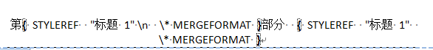

图 3‑10 域代码

根据如上所写，我们的可以通过域的功能来实现这种按照章节号和标题名来实现页眉显示章节号、章节名的功能。具体域对话框选择如图 3‑11。如图中红框所示，如果勾选这一个选项，则添加的域内显示当前“标题1”的编号。如果不勾选，则显示“标题1”的内容。通过组合这两个部分，就可以实现本文挡的页眉设置了。

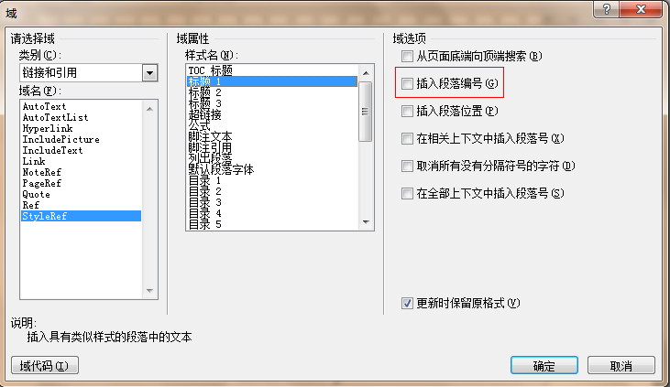

图 3‑11 添加域对话框

# 自动编号

编号在文档写作过程中是最常见的一个部分，灵活的使用自动编号可以使文档的写作事半功倍，本节就word的自动编号功能进行简单的解释。

## 最简单的自动编号

### 取消/打开显示自动编号

常见的编号方式是当你在段首输入一个1，后面跟着一个点号，然后一个空格，word会自动将本段以及下属的段落变为自动编号。很多人会嫌这样一个编号烦人，这时候只需要点击前面的那个小闪电符号，然后在弹出来的菜单中选择“停止自动创建编号列表”，就可以取消word的这个功能了。

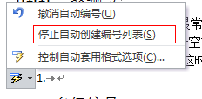

图 4‑1 停止自动编号

如果想重新打开这个功能，需要点击文件🡪选项，打开word选项对话框，左边选择校对，右边找到“自动更正选项…”按钮（图 4‑2），之后点击按钮打开自动更正选项对话框。在对话框中“键入时自动套用格式”标签下，找到“自动编号列表”（图 4‑3）在前面打钩即可。

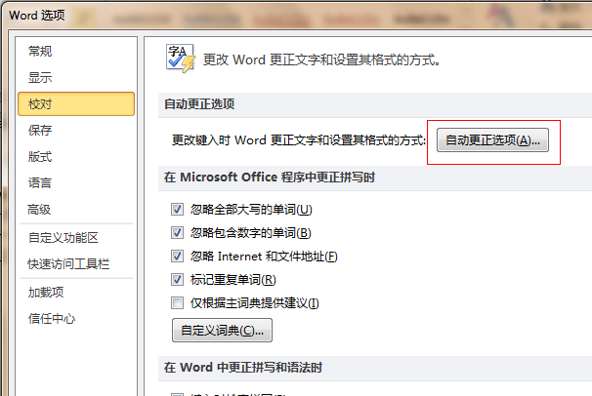

图 4‑2 自动更正选项

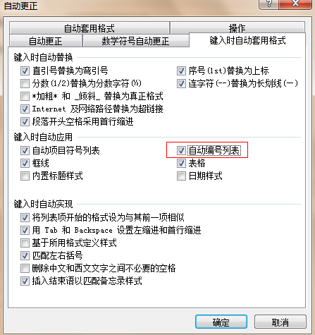

图 4‑3 自动编号列表

### 一级编号

一级编号是word中最常见的，使用上一部分提到的编号方式即为一级编号，也可以使用开始标签页下的“编号”按钮（图 4‑4），为正在编辑的段落添加自动编号。

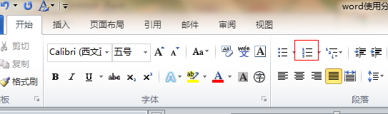

图 4‑4 编号按钮

点击编号按钮右边向下的箭头，可以选择不同的编号方式（图 4‑5），比如说可以是阿拉伯数字编号，也可以是小写英文字母，也可以是大写罗马字符，或者中文字符以及这些字符与括号的组合。还可以点击“定义新的编号格式”来自定义自己所需要的编号格式，具体操作这里就不细说了。

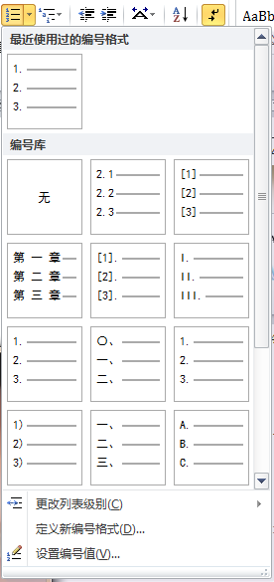

图 4‑5 编号方式

### 多级编号

多级编号是类似本文档标题的这样一种编号方式，低一级的编号要引用高一级的编号，这样看起来，整个文档很清晰明确。

多级编号的简单应用就是先选择被编号的段落，然后在开始标签页下，点击“多级列表”按钮，选择一个合适的多级编号方案，然后点击相应的方案即可得到一个多级编号。然后不同的级别。如图 4‑6。这里在介绍个快捷的方法来改变编号的级别，那就是选中要改变的段落，然后按住shift+alt 加左右键来切换。

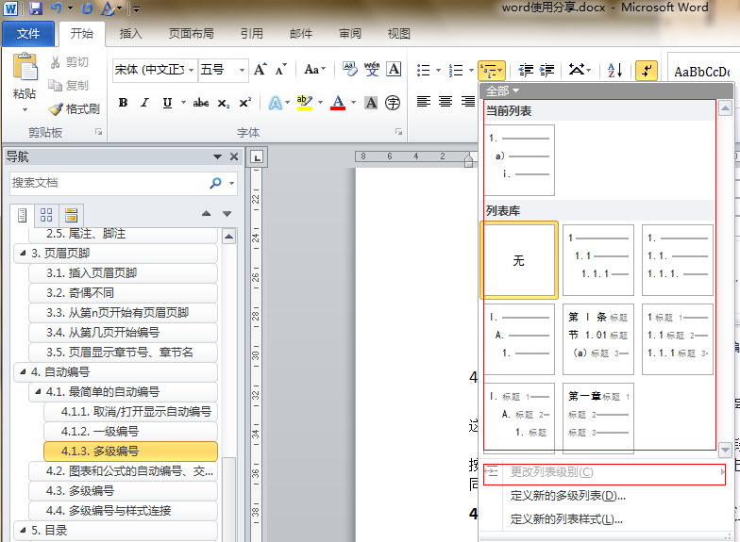

图 4‑6 多级列表

## 图表和公式的自动编号、交叉引用

### 图表的自动编号

在日常办公中，插入图片是一篇文档中必不可少的一个部分，当然了，给每个图片编号也是一项必要的任务。大家可能会遇到这样的情况，那就是当你完成一篇文章之后，所有的图片都已经编号完成，此时，需要在第一张图片后面补一张图片，这样就被迫是我们将剩下的图像编号都挨着重新改编一下。

其实word是可以自动完成这些图片的自动编号，当我们在插入一张新图片的时候，后面所有的图片都会自动增加。

我们需要做的，就是在插入图片之后，右击图片，然后选择“插入题注”（图 4‑7），在后面弹出来的插入题注对话框中，如图 4‑8，标签一栏中选择“图”作为题注的开头。然后在“题注”一栏填入图片的标题。如果想增加一些其他属性，可以点击下面一系列的按钮。如果想像本文一样在每幅图片的题注上加入每节的节号，可以点击下面的“编号…”按钮，在弹出的“题注编号”对话框中（图 4‑9），勾选“包含章节号”，然后在下面选择章节样式以及连字符，即完成了章节号的包含。

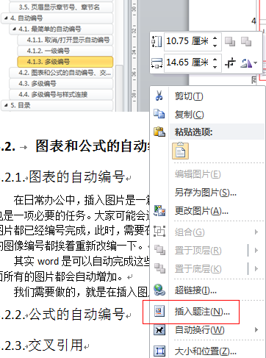

图 4‑7 插入题注菜单

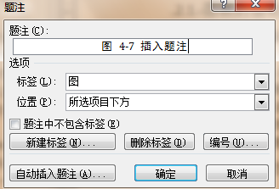

图 4‑8 插入题注对话框

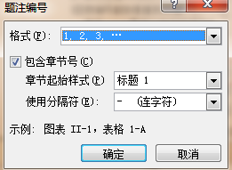

图 4‑9 题注编号对话框

### 公式的自动编号

公式的自动编号也可以按照题注的方法来完成，但是细心的朋友一眼就发现了，我们这里插入题注的位置只有“所选项目的上方”和“所选项目的下方”。如果要像本文中那样，在公式的后边插入公式的编号，那就不能用word提供的“插入题注”功能了。

没有了word提供的自动编号功能，我们只能通过自己手动编码了么？不是的，word还有一个很实用的小东西，大家一定还记得，那个叫做“域”的东西。

我们只需要在公式后面插入一个自动编号的域即可。在“插入”标签下点击“文档部件”，在弹出菜单中点击“域”菜单，弹出“域”对话框。如图 4‑10。在对话框左边找到并选择AutoNum，中间域属性中选择一个格式，点击确定，即可插入一个有自动编号功能的域。然后在所有的公式后边都把这个插入的域复制过去就好。

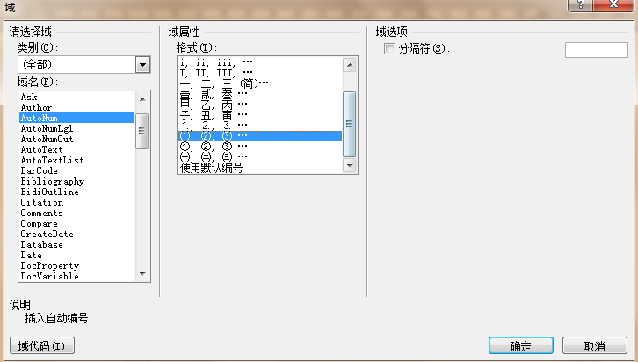

图 4‑10 插入自动编号域

下面是一个例子：

$\sqrt{a+b}=c$

具体公式如何居中对齐，编号如何右对齐，以及如何结合样式功能批量处理公式的格式。请参阅2.2.3统一格式化公式。

### 交叉引用

随着编号项的出现，在文档中引用编号项的情况也会越来越频繁，比如说本文会不停的引用每一张图的图号并对其进行解释，也有引用某一段落符号，也有引用某一公式。

如果使用手动编号的方式这些对编号的引用，还会造成之前出现那个困扰，就是说如果在前面插入一张图或者插入一个段落，后面的编号项跟着改变，我们需要针对每个编号项进行逐一修改，有时候如果有了远距离引用的话，甚至我们无法确定当时指向的项目是哪个。

其实对应于项目的自动编号，word对引用也有一个“自动编号”的机制，或者可以说是“位置引用”的机制，也就是说，在插入引用的时候，插入的不是一个简单的数值，而是word内部记录位的一个位置，这样，这个位置是永远不会变的，如果编号数值变化，这个引用的数值也会随之改变。

Word给这种引用方式起名为“交叉引用”，他的位置在插入标签页下的“链接”功能区，如图 4‑11。

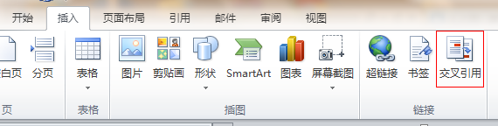

图 4‑11 交叉引用的位置

点击交叉引用会弹出如图 4‑12所示的“交叉引用”对话框。在对话框左上角的下拉菜单里能选择“引用类型”，只要是自动编号的内容，这里面都有归类，在这里选择对应的分类，右边“引用内容”主要是选择被引用的内容，是只有编号还是编号加内容等，在下面的内容选择框内可以选择你要引用的项目。

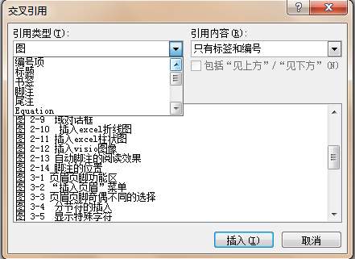

图 4‑12 交叉引用对话框

使用这种方法引用了对象之后，会在插入引用的部分生成一个编号内容，这里其实也是域，如果对图片进行了修改，只要在这里点击右键，然后选择更新域，就可以更新其内容了。

# 目录

一个正式的文档免不了需要一个目录在前面给读者一个文档的大概情况，这里就主要介绍一下目录是如何自动生成的。

## 大纲

其实说白了，目录就是一篇文章的提纲，而一般来说这个“提纲”是作为我们逻辑上存在的，word要根据提纲自动生成目录的话，他作为一个软件，也要在软件层面上知道这个提纲的具体条目。

在word软件的层面上，他给这个提纲起了另外一个名字，叫“大纲”。如果您需要生成目录，那么必然离不开“大纲”这个概念。

大纲编辑界面，在word中，word单独为他创造了一个编辑界面，叫“大纲视图”在视图标签下的“文档视图”功能区，如图 5‑1所示。可以看到，当前编辑的界面叫做页面视图，也就是一张一张白纸这样的格式，word提供了多个视图，这里我们主要是要用到大纲视图。点击“大纲视图”按钮，就可以进入到大纲视图里。

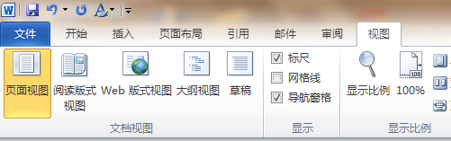

图 5‑1 大纲视图的位置

在大纲视图里，看以看到，这个视图只有文字，没有图片，也就是说，word这个视图就是专门用来给文字分级的，而去掉了其他对分级来说并不重要的东西。

我们发现，最上面一条word提供的标签页中，多了一个“大纲”的标签，在这个标签页的最左边，可以看到写有“正文文本”的下拉框，通过这个下拉框，我们就可以编辑实际的大纲了。

这个下拉框的功能是为所选段落赋值一个“大纲”的值，比如说本文档的“5.目录”这个标题，就可以标志为一级标题，而本段落，就可以被标记为“正文文本”。

通过这种方式，可以将我们文档中，所有的一级标题、二级标题、三级标题等等标题分别标记为大纲中的“一级标题”、“二级标题”、“三级标题”，如果有需要还可以继续将标题等级标下去。这样，我们就把一篇文档逻辑上的大纲分级告诉给了word。

其实我们在设置“样式”的时候，有“标题1”“标题2”“标题3”等样式，这些样式是自动绑定大纲等级的，这个时候我们就省去了在大纲视图下的设置这一部。

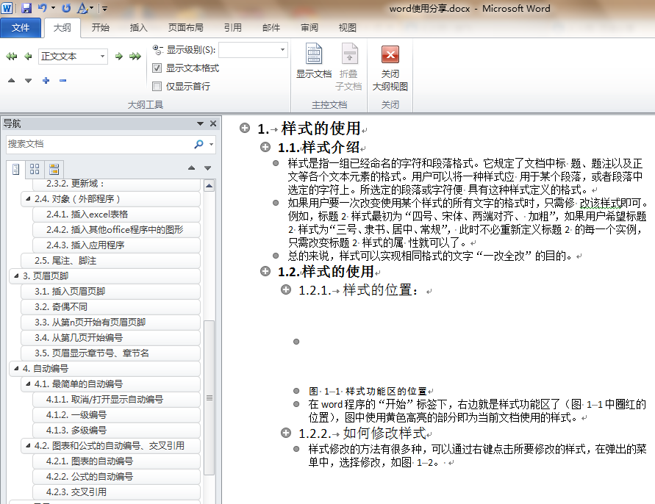

图 5‑2 大纲视图

## 自动生成目录

当我们在大纲视图中对word中所有的标题都设定了级别之后，下面就是自动生成目录了，这一步其实是很简单了。

在word标题栏，“引用”标签下，目录功能区，有目录按钮，如图 5‑3，点击目录按钮，可以看到像插入公式那样，下面会有三个推荐的目录样式，点击这里可以快速插入固定样式的目录。也可以点击菜单中的“插入目录…”来插入自定义格式的目录。

点击“插入目录…”菜单，弹出“菜单”对话框，如图 5‑4，在对话框下部分，常规部分，可以选择菜单的格式，每选一个格式，在上面预览窗口中，都会有显示。其余全部按照默认设置即可。

点击确定，即可插入目录。如果对已经生成目录的地方有什么不满意的，还可以在已经插入的目录中进行微调。

## 更新目录

我们已经生产了目录，如果这个时候对文档做了一些修改，这个时候，文档的页码会有一点变化，但是目录不会随时跟着变化，因此我们需要对目录做更新。

在插入目录的最上面，有一个框，框的最上角有“更新目录”的选项，点击这个按钮，弹出了“更新目录”对话框，在对话框里选择“只更新页码”和“更新整个目录”两个选项中的一个。

“只更新页码”：顾名思义，只对目录中的页码做更新，而不更改目录的其他部分。

“更新整个目录”：也就是说按照插入目录时的的设置，更新目录以及对应的页码。

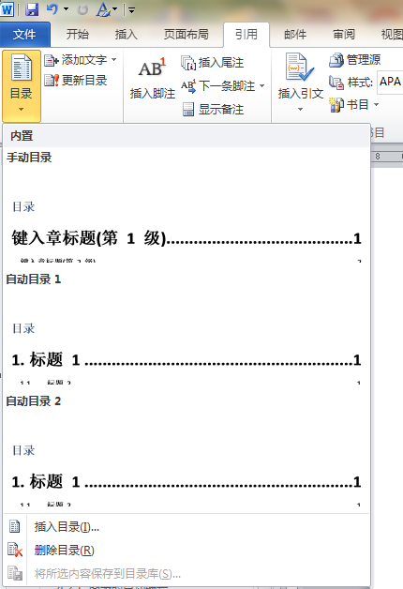

图 5‑3 插入目录

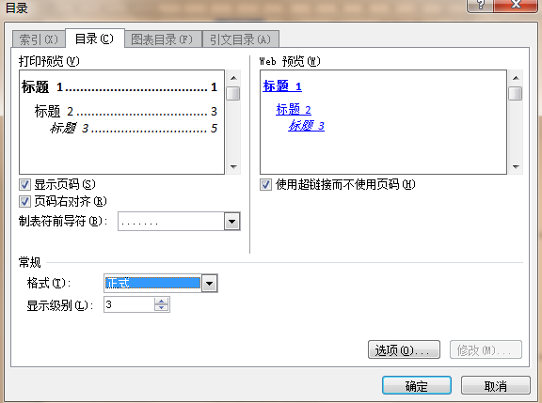

图 5‑4 目录对话框

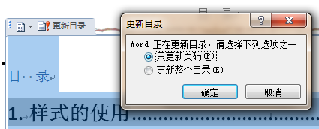

图 5‑5 更新目录

# 其他功能

## 文件的保存

辛苦打出来的word一死机，一停电，没保存，这将是件多么郁闷的事情。其实可以让WORD为你保存，在工具——选项，“保存”选项卡中，在“自动保存时间间隔”中，可以设自动保存时间，我一般都设1分钟。这样就OK了。

## 统计

想知道文章总共保存了几次？使用了多久？有多少字？多少行？多少段？没问题，在文件——属性中，点击“统计”选项卡，即可看到上面说的信息了，绝对准确。

## 格式刷

格式刷是个好东东，但是只能使用一次后就要再点一次，好烦啊，其实只要双击格式刷就可以用多次了。

## 同时查看一个文件中的两个地方

看见滚动条的上面那个小粗条了吗？就是它了，按住拖下来，看到什么，有两个滚动条了，你就可以看一篇文章的两个地方了。

## 快速回到上次编辑的位置

在Word中，按下“Shift+F5”组合键可以将插入点返回到上次编辑的位置，Word能够记忆前三次的编辑位置，第四次按“Shift+F5”组合 键时，插入点就会回到当前的编辑位置。如果你要在打开文档之后立即按“Shift+F5”组合键，可以将插入点移动到你上次退出Word时最后一次编辑的 位置。

## 怎样微调WORD表格线、图片等

WORD表格上下竖线不能对齐，用鼠标拖动其中一条线，可是一拖就跑老远，想微调表格竖线让上下对齐，请问该怎么办？答：选定上下两个单元格，然后指定其宽度就可以对齐了，再怎么拉都行press "Alt"，打开绘图，其中有个调整坐标线，单击，将其中水平间距与垂直间距都调到最小值即可。打开绘图，然后在左下脚的绘图网格里设置，把水平和垂直间距设置得最小。

## 在WORD里的框框里怎么打勾

画个文本框，文本框里写一个钩，然后拖过去；或者先在WORD里插入符号“√”，然后选中“√”，到-》格式-》中文版式-》带圈字符-》选“□”

## Word中文字方向改变

只要把字体设成“@字体”，如“@宋体”就可以令文字逆时针旋转90度了，此法对于设置与正文同方向的页眉、页脚非常有用。

1. 微软公司最新发行的office版本为office2013，本文使用的是office2010. –作者注
2. 纸币清分机的代表有“聚龙900”等
3. 测试.xlsx
4. 测试.vsd